**МИНИСТЕРСТВО ОБРАЗОВАНИЯ И НАУКИ РОССИЙСКОЙ ФЕДЕРАЦИИ**

**ФЕДЕРАЛЬНОЕ ГОСУДАРСТВЕННОЕ АВТОНОМНОЕ ОБРАЗОВАТЕЛЬНОЕ**

**УЧРЕЖДЕНИЕ ВЫСШЕГО ОБРАЗОВАНИЯ**

**«Санкт-Петербургский национальный исследовательский университет**

**информационных технологий механики и оптики»**

**Факультет информационных технологий и программирования**

**Лабораторная работа №6**

**Проектирование, обоснование и создание робота для автоматизации рутинных задач**

**Работу выполнили студенты группы №М3300**

**Савилов Никита**

**Балашов Степан**

**Санкт-Петербург, 2019**

**Цель работы:** изучение технологии создания роботов в модели RPA и использование их для использования совместно с исполнимыми моделями

**Ход выполнения работы:**

1. Cреди построенных автоматизированных моделей для перехода к использованию робота выберем модель разработки меню.

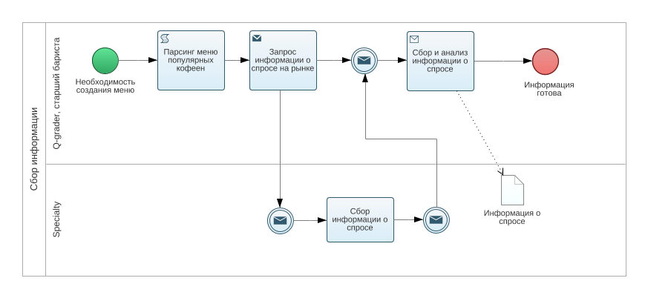

1. Необходимо:
   1. Модель разработки меню включает два процесса (сбор позиций меню популярных кофеен и запрос о спросе на продукцию), которые пригодны для роботизации. Во-первых, это однотипная работа, которая не требует логического мышления. Во-вторых, объем данных достаточно большой, и робот в данных процессах справится эффективнее, чем человек.

Параметры работы бизнес процесса:

1. Расчет данных на основе экспертных оценок о выполнении процесса частично автоматизированного вручную

|  |  |  |  |  |
| --- | --- | --- | --- | --- |
| Получение меню популярных кофеен | Запрос информации о спросе на рынке | Сбор информации о спросе | Анализ информации о спросе | Итог |
| 1 день | 60 мин | 1 день | 1 день | 3 дня 60 мин |

1. Расчет данных на основе экспертных оценок при роботизации системы

|  |  |  |  |  |
| --- | --- | --- | --- | --- |
| Получение меню популярных кофеен | Запрос информации о спросе на рынке | Сбор информации о спросе | Анализ информации о спросе | Итог |
| 3 мин | 10 мин | 1 день | 1 день | 2 дня 13 мин |

1. Предварительная оценка длительности/стоимости роботизации процесса:   
   Время на создание робота: 1 дня  
   Стоимость:

2000$ в год, то есть 125,5 тыс. руб / год

5 рабочих мест, которые заменяли бы робота, требовали бы оплаты в ¼ ставки каждый за данную работу, то есть порядка 600 тыс.руб/год, то есть имеем почти пятикратную экономию и эффективность.

* 1. На данном этапе был создан робот, который выполняет следующие действия:

1. Парсит сайты кофеен с меню.
2. Сохраняет результат в таблицу Excel на рабочем столе.
3. Если результат получен, отправляет по почте Таблицу, если нет отправляет предложение обратиться к Q-Grader для получения информации.

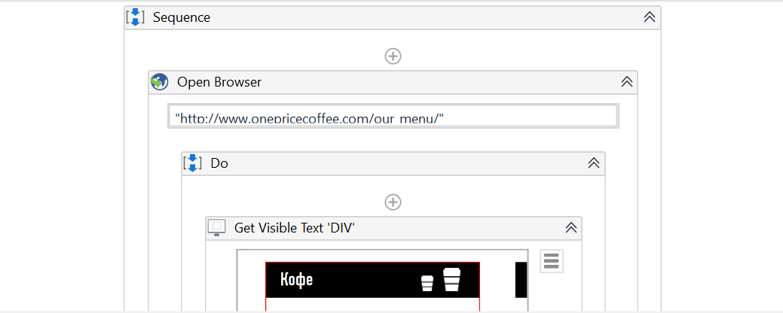

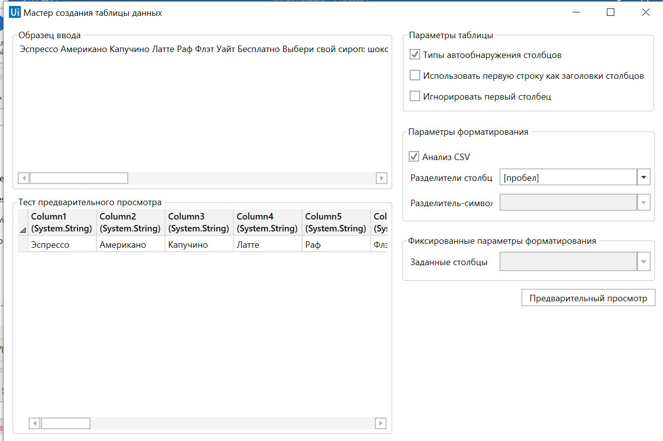

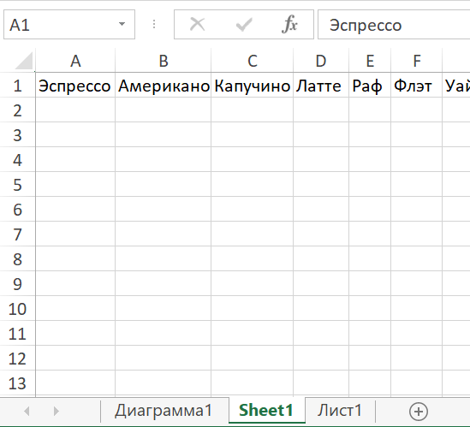

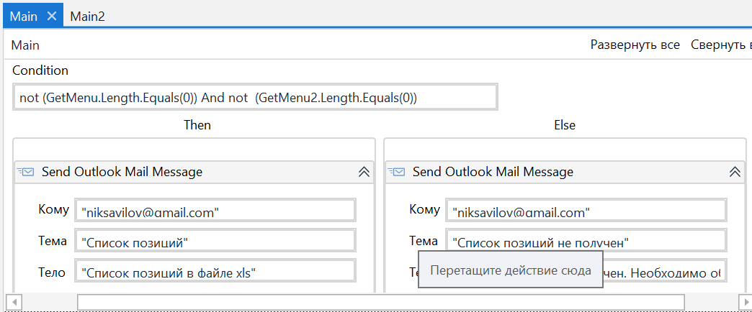



Ниже представлена запись работы робота.

* 1. 

Как видно, робот работает с электронной почтой, собирает данные с сервисов, занимает парсингом, распознает меню на сайте, принимает решения на основе готовности документа, предоставляет документ, то есть требования к роботу выполнены.

**Выводы:**

Как видно в анализе скорости работы робота, процессы, зависящие от робота выполняются достаточно быстро. Если рассчитывать, что остальные кофейни тоже снабжены RPA, предоставляющими данные о спросе и меню, вся работа займет не больше получаса. При том, что сотрудники будут освобождены и будут пользоваться готовым результатом. Таким образом, робот определенно окупается, причем довольно быстро. Сильно облегчает работу кофейни и позволяет быстро подстраиваться под изменчивый спрос покупателей, создавая стабильную выручку.